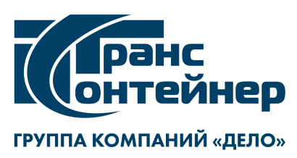

Уральский филиал ПАО «ТрансКонтейнер»
620027, г. Екатеринбург, ул. Н.Никонова, д.8
телефон: +7 (343) 224-80-07 доб. 5008
e-mail: ural@trcont.ru

10.08.2022 № ___б/н_____

ВНИМАНИЕ!

Уральский филиал ПАО «ТрансКонтейнер» информирует о внесении изменений в документацию о закупке способом размещения оферты
№ РО-СВЕРД-22-0012 по предмету закупки «Поставка масел и технических жидкостей для нужд Уральского филиала ПАО «ТрансКонтейнер» (далее – Размещение оферты)

- В документации о закупке способом Размещения оферты:
  - Изложить пункт 8 Раздела 5 «Информационная карта» в следующей редакции:
«1) по первому этапу при наличии Заявок состоится «21» июля 2022 г. в 14 час. 00 мин.;
2) по второму этапу при наличии Заявок состоится «31» августа 2022 г. в 14 час. 00 мин.;
3) по третьему и последующим этапам при поступлении Заявок после предыдущего этапа - последнюю рабочую среду каждого первого месяца каждого квартала;
4) по последнему этапу при наличии Заявок - не позднее 10 календарных дней с даты окончания приема Заявок, указанной в пункте 7 Информационной карты.»;
1.2. Изложить пункт 9 Раздела 5 «Информационная карта» в следующей редакции:
«1) по первому этапу при наличии Заявок состоится не позднее «23» августа 2022 г. 14 час. 00 мин.;
2) по второму этапу при наличии Заявок состоится не позднее «29» сентября 2022 г. 14 час. 00 мин.;
3) по третьему и последующим этапам при поступлении Заявок не позднее 21 календарного дня с даты рассмотрения и сопоставления Заявок соответствующего этапа.
Место: по адресу, указанному в пункте 3 Информационной карты.».

Председатель Конкурсной комиссии Уральского филиала  ПАО ТрансКонтейнер» | А.А. Кривошапкин

